Golvmarknaden vänder ned
Den svenska byggmarknaden har ökat starkt under de senaste åren men i fjol bröts trenden. Trendbrottet har även påverkat golvmarknaden där tillväxten avtagit och i år förväntar vi oss att den sjunker för första gången sedan 2013.
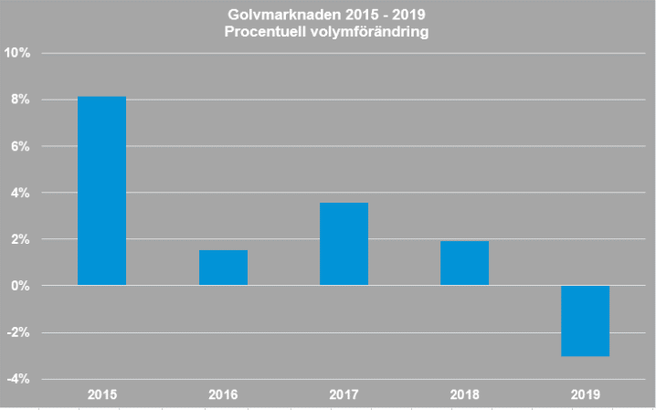
Tillväxten i golvmarknaden har under de senaste åren mattats av och under 2018 uppgick den till 2 procent. Svagast utvecklades hushållens renoveringar som även i år fortsätter sin kräftgång. Under 2019 förväntar vi oss att golvmarknaden går tillbaka då nybyggnation minskar samtidigt som renoveringsmarknaden visar svag tillväxt.
- Utvecklingen varierar däremot mellan olika material. Vår prognosmodell för golv indikerar exempelvis att Laminat går lite starkare än vad plastmattor och parkettgolv gör säger Prognoschef Thomas Ekvall på Prognoscentret.
Prognoscentret är ett oberoende analysföretag och har sedan starten 1978 utvecklats till att idag vara Nordens ledande leverantör av högkvalitativa marknadsanalyser inom bygg, bostads- och fastighetsmarknaderna. Vårt mål är att stärka våra kunders marknadsposition genom att tillgodose deras behov av högkvalitativa analyser om marknadens storlek, utveckling och struktur. Informationen är ett optimalt verktyg för beslutsfattande på en såväl strategisk som operativ nivå. Vidare är vi Norges och Sveriges representanter i Euroconstruct som består av 19 ekonomiska och tekniska undersökningsinstitut i väst och central Europa.

